采购需求
一、项目要求
名称 | 数量 | 需求内容
北海市廉州湾近岸海域环境质量与水产养殖关联调查技术服务 | 1项 | 一、项目概况  根据《关于加强海水养殖生态环境监管的意见》（环海洋〔2022〕3号）、《海洋调查规范》（GB 12763-2007.1～10）等意见指导和技术规范，开展北海市廉州湾近岸海域环境质量与水产养殖关联调查。  二、项目内容  1.项目主要内容  在北海市廉州湾（南流江、西门江、大风江）河口、近岸海域、养殖区和养殖池塘等处共设置20个点位（点位示意见图1，具体以实际采样点位为准），采集海水、沉积物、海表面浮游生物等样品，进行海洋环境监测，监测指标主要包括：温度、盐度、深度、pH、总氮、总磷、无机氮、活性磷酸盐、叶绿素、部分抗生素（磺胺嘧啶，磺胺甲恶唑，红霉素，罗红霉素，环丙沙星）等，通过监测数据分析北海市沿岸廉州湾近岸海域的营养盐含量水平、抗生素含量水平及其迁移转化规律。  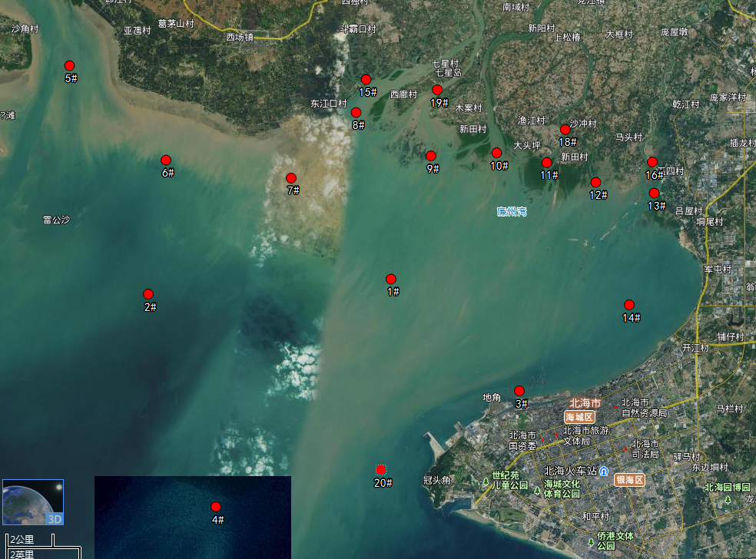  图1 廉州湾近岸海域环境质量与水产养殖关联调查监测点位分布图（20个）  2.成果形式（包含纸质和电子版）  （1）形成北海市廉州湾近岸海域环境质量与水产养殖关联调查报告；  （2）提供北海市廉州湾近岸海域环境质量与水产养殖关联调查总氮、总磷、无机氮、活性磷酸盐及叶绿素等监测原始数据；  （3）提供北海市廉州湾近岸海域环境质量与水产养殖关联调查抗生素监测原始数据。  三、工作要求  （1）完成调查20个点位海水的温度、盐度、深度、pH、总氮、总磷、无机氮、活性磷酸盐、叶绿素、部分抗生素（磺胺嘧啶，磺胺甲恶唑，红霉素，罗红霉素，环丙沙星）以及20个点位沉积物及浮游生物的部分抗生素（磺胺嘧啶，磺胺甲恶唑，红霉素，罗红霉素，环丙沙星）的监测分析等；  （2）提交总氮、总磷、无机氮、活性磷酸盐、叶绿素、抗生素等监测原始数据，以及《北海市廉州湾近岸海域环境质量与水产养殖关联调查报告》。  四、其他要求  所提交报价只能一次报出不得更改，报价应包含采购所有费用。经对比，以满足采购方采购需求且综合评分最高原则确定服务供应商，签订采购合同。
二、商务要求
1.报价要求
本项目实行总承包报价，报价为采购人指定服务范围内的全部价格，至少包括：
- 服务的价格（包括调查监测租赁费、调查监测人员差旅费、劳务费等）；
- 必要的保险费用和各项税金；
- 验收及专家评估费用等。
（4）与本项目有关的其他一切费用。
采购人不再支付成交价格以外的任何费用。
2.项目服务时间及服务地点
（1）服务期限：合同签订后开始进行
（2）服务地点：按项目内容要求进行
3.服务交付时间及交付地点
（1）交付时间：2022年11月15日前。
（2）交付地点：广西壮族自治区北海生态环境监测中心
4.付款条件
合同签订之日起10个工作日内支付合同款的50%；通过采购人组织的成果验收后7个工作日内支付项目合同余款。付款前成交供应商先开具增值税发票给采购人。

